**Санкт-Петербургский национальный исследовательский университет**

**информационных технологий, механики и оптики ** **УЧЕБНЫЙ ЦЕНТР ОБЩЕЙ ФИЗИКИ ФТФ**

Группа 1.2 К работе допущен___________________

Студенты Кобик Никита, Маликов Глеб Работа выполнена___________________ Преподаватель Иванов Виктор Юрьевич Отчет принят______________________

Рабочий протокол и отчет по лабораторной работе №1.02

**Изучение скольжения тележки по**

**наклонной поверхности**

**1. Цель работы.**

1) Экспериментальная проверка равноускоренности движения тележки по наклонной плоскости.

2) Определение величины ускорения свободного падения g.

**2. Задачи.**

1) Проведение измерений.

2) Обработка результатов измерений.

3) Построение графика по результатам измерений.

**3. Объект исследования**.

Ускорение тележки при различных углах наклона.

**4. Метод экспериментального исследования.**

Измерение времени, за которое тележка проходит заданное расстояние по наклонной плоскости при различных углах наклона.

**5. Рабочие формулы и исходные данные.**

$$Y=x_{2}-x_{1}$$

$$Z=\frac{t_{2}^{2}-t_{1}^{2}}{2}$$

$$∆Y=\sqrt{(\frac{df_{1}}{dx_{1}}∙∆x_{1})^{2}+(\frac{df_{1}}{dx_{2}}∙∆x_{2})^{2}}$$

$$∆Z=\sqrt{(\frac{df_{2}}{dt_{1}}∙∆t_{1})^{2}+(\frac{df_{2}}{dt_{2}}∙∆t_{2})^{2}}$$

$ε_{Y}=\frac{∆Y}{Y}∙100\%$ $ε_{z}=\frac{∆Z}{Z}∙100\%$

$$a=\frac{\sum_{i=1}^{N}{Z_{i}{∙Y}_{i}}}{\sum_{i=1}^{N}{Z_{i}^{2}}}{ σ}_{a}=\sqrt{\frac{\sum_{i=1}^{N}{(Y_{i}-a∙Z_{i})^{2}}}{(N-1)∙\sum_{i=1}^{N}{Z_{i}^{2}}}}$$

$∆_{a}=2σ_{a}$ $ε_{a}=\frac{∆_{a}}{a}∙100\%$

$$\sin{α}=\frac{\left(h-h_{0}\right)-(h^{'}-h_{0}^{'})}{x^{'}-x}$$

$$〈a〉=\frac{2(x_{2}-x_{1})}{〈t_{2}〉^{2}-〈t_{1}〉^{2}}$$

$$∆a=〈a〉∙\sqrt{\frac{(∆x_{и2})^{2}+(∆x_{и1})^{2}}{(x_{2}-x_{1})^{2}}+4∙\frac{(〈t_{1}〉∆t_{1})^{2}+(〈t_{2}〉∆t_{2})^{2}}{(〈t_{2}〉^{2}-〈t_{1}〉^{2})^{2}}}$$

$$B≡g=\frac{\sum_{i=1}^{N}{(a_{i}∙sinα_{i})-\frac{1}{N}∙\sum_{i=1}^{N}{a_{i}∙\sum_{i=1}^{N}{sinα_{i}}}}}{\sum_{i=1}^{N}{sinα_{i}^{2}-\frac{1}{N}∙(\sum_{i=1}^{N}{sinα_{i})^{2}}}}$$

$$A=\frac{1}{N}∙(\sum_{i=1}^{N}{a_{i}-B∙\sum_{i=1}^{N}{sinα_{i})}}$$

$$σ_{g}=\sqrt{\frac{\sum_{i=1}^{N}{(a_{i}-(A+B∙\sin{α_{i}))^{2}}}}{(\sum_{i=1}^{N}{\sin{α_{i}^{2}}}-\frac{1}{N}∙(\sum_{i=1}^{N}{\sin{α_{i})^{2})∙(N-2)}}}}$$

$∆_{g}=2σ_{g}$ $ε_{g}=\frac{∆_{g}}{g}∙100\%$

$$‹t›=\frac{\sum_{i=1}^{N}{t_{i}}}{N}$$

$∆t$ = $\sqrt{(\frac{df_{3}}{dt_{1}}∙∆t_{1})^{2}+(\frac{df_{3}}{dt_{2}}∙∆t_{2})^{2}+(\frac{df_{3}}{dt_{3}}∙∆t_{3})^{2}+(\frac{df_{3}}{dt_{4}}∙∆t_{4})^{2}+(\frac{df_{3}}{dt_{5}}∙∆t_{5})^{2}}$

$$α=0,90$$

$$N=5$$

$$g_{табл}=9,82 \frac{м}{с^{2}}$$

**6. Измерительные приборы.**

**Таблица 1**: Измерительные приборы

|  |  |  |  |  |
| --- | --- | --- | --- | --- |
| **Наименование** | **Предел измерений** | **Цена деления** | **Класс точности** | **Погрешность** |
| **Линейка на рельсе** | 1,3 м | 1 см/дел | - | 5,0 мм |
| **Линейка на угольнике** | 250 мм | 1 мм/дел | - | 0,5 мм |
| **ПКЦ-3 в режиме секундомера** | 100 с | 0,1 с | - | 0,1 с |

**7. Схема установки.**

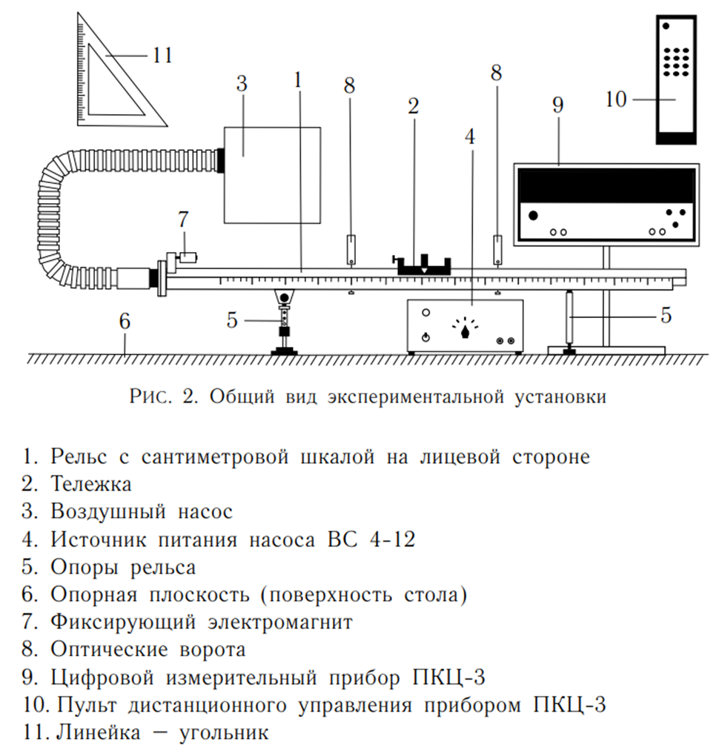

**8. Результаты прямых измерений и их обработки.**

*Задание 1*. Измерение времени движения тележки по рельсу с фиксированным углом наклона.

**Таблица 2**

|  |  |  |  |
| --- | --- | --- | --- |
| **x, м** | **x', м** | $h_{o}$**, мм** | ${h'}_{o}$**, мм** |
| 0,22 ± 0,005 | 1,00 ± 0,005 | 225 ± 0,5 | 225 ± 0,5 |

**Все расчеты для таблиц берем из экселя, они пронумерованы согласно методичке**

**Так же и с графиками в приложениях**

**Таблица 3**: Результаты прямых измерений (Задание 1)

|  |  |  |  |  |  |  |  |  |  |  |
| --- | --- | --- | --- | --- | --- | --- | --- | --- | --- | --- |
| № | Измеренные величины | | | | Рассчитанные величины | | $Y±∆Y$, м | , | ƐY, % | ƐZ, % |
| x1, м | x2, м | t1, с | t2, с | x2-x1, м | , c2 |
| 1 | 0,15 | 0,40 | 1,6 | 2,7 | 0,25 | 2,365 | 0,25 $±$ 0,0047 | 2,365 $±$ 0,313 | 1,88 | 13,23 |
| 2 | 0,15 | 0,50 | 1,6 | 3,1 | 0,35 | 3,525 | 0,35 $±$ 0,0047 | 3,525 $±$ 0,348 | 1,34 | 9,87 |
| 3 | 0,15 | 0,70 | 1,7 | 3,8 | 0,55 | 5,775 | 0,55 $±$ 0,0047 | 5,775 $±$ 0,416 | 0,85 | 7,2 |
| 4 | 0,15 | 0,90 | 1,8 | 4,4 | 0,75 | 8,06 | 0,75 $±$ 0,0047 | 8,06 $±$ 0,475 | 0,63 | 5,89 |
| 5 | 0,15 | 1,10 | 1,7 | 4,7 | 0,95 | 9,6 | 0,95 $±$ 0,0047 | 9,6 $±$ 0,499 | 0,49 | 5,19 |

**Задание 2:** Измерение времени движения тележки по рельсу при разных углах наклона рельса к горизонту

**Таблица 4**: Результаты прямых измерений (Задание 2)

|  |  |  |  |  |  |
| --- | --- | --- | --- | --- | --- |
| $$N_{ПЛ}$$ | $$h, мм$$ | $$h^{'}, мм$$ | № | $$t_{1}, с$$ | $$t_{2}, с$$ |
| 1 | 232± 0,5 | 225± 0,5 | 1 | 1,7 | 4,7 |
| 2 | 1,7 | 4,7 |
| 3 | 1,6 | 4,7 |
| 4 | 1,7 | 4,7 |
| 5 | 1,7 | 4,7 |
| 2 | 242± 0,5 | 225± 0,5 | 1 | 1,3 | 3,4 |
| 2 | 1,4 | 3,5 |
| 3 | 1,4 | 3,5 |
| 4 | 1,4 | 3,5 |
| 5 | 1,3 | 3,4 |
| 3 | 251± 0,5 | 225± 0,5 | 1 | 1,1 | 2,8 |
| 2 | 1 | 2,8 |
| 3 | 1,1 | 2,8 |
| 4 | 1,1 | 2,8 |
| 5 | 1,1 | 2,8 |
| 4 | 261± 0,5 | 226± 0,5 | 1 | 0,9 | 2,4 |
| 2 | 1 | 2,4 |
| 3 | 0,9 | 2,4 |
| 4 | 0,9 | 2,4 |
| 5 | 1 | 2,4 |
| 5 | 270± 0,5 | 227± 0,5 | 1 | 0,7 | 2,1 |
| 2 | 0,8 | 2,2 |
| 3 | 0,8 | 2,1 |
| 4 | 0,9 | 2,2 |
| 5 | 0,9 | 2,2 |
| $N_{ПЛ}$– количество пластин $$h-высота на координате x=0,22 м$$ $$h^{'}-высота на координате x^{'}=1,00 м$$ | | | | | |

**9. Расчет результатов косвенных измерений.**

**Задание 1**

$$a=\frac{\sum_{i=1}^{N}{Z_{i}{∙Y}_{i}}}{\sum_{i=1}^{N}{Z_{i}^{2}}}≅0,0967 \frac{м}{с^{2}}$$

$$σ_{a}=\sqrt{\frac{\sum_{i=1}^{N}{(Y_{i}-a∙Z_{i})^{2}}}{(N-1)∙\sum_{i=1}^{N}{Z_{i}^{2}}}}≅ 0,0015\frac{м}{с^{2}}$$

**Задание 2**

**Таблица 5**: Результаты расчетов (Задание 2)

|  |  |  |  |  |
| --- | --- | --- | --- | --- |
| $$N_{ПЛ}$$ | $$\sin{α}$$ | $$〈t_{1}〉±∆t_{1}, c$$ | $$〈t_{2}〉±∆t_{2}, c$$ | $$〈a〉± ∆a,\frac{м}{с^{2}}$$ |
| 1 | 0,008974359 | 1,68 ± 0,055 | 4,7 ± 0,05 | 0,099 ± 0,003 |
| 2 | 0,021794872 | 1,36 ± 0,058 | 3,46 ± 0,058 | 0,188 ± 0,008 |
| 3 | 0,033333333 | 1,08 ± 0,055 | 2,8 ± 0,05 | 0,285 ± 0,013 |
| 4 | 0,044871795 | 0,94 ± 0,058 | 2,4 ± 0,05 | 0,390 ± 0,021 |
| 5 | 0,055128205 | 0,82 ± 0,067 | 2,16 ± 0,058 | 0,476 ± 0,033 |
| $N_{ПЛ}$– количество пластин $$〈t_{1,2}〉=\frac{1}{N}\sum_{i=1}^{N}{t_{1i,2i}}$$ | | | | |

$B≡g=\frac{\sum_{i=1}^{N}{(a_{i}∙sinα_{i})-\frac{1}{N}∙\sum_{i=1}^{N}{a_{i}∙\sum_{i=1}^{N}{sinα_{i}}}}}{\sum_{i=1}^{N}{sinα_{i}^{2}-\frac{1}{N}∙(\sum_{i=1}^{N}{sinα_{i})^{2}}}}=8,276\frac{м}{с^{2}}$

$$A=\frac{1}{N}∙(\sum_{i=1}^{N}{a_{i}-B∙\sum_{i=1}^{N}{sinα_{i})=}}0,01567$$

$$σ_{g}=\sqrt{\frac{\sum_{i=1}^{N}{(a_{i}-(A+B∙\sin{α_{i}))^{2}}}}{(\sum_{i=1}^{N}{\sin{α_{i}^{2}}}-\frac{1}{N}∙(\sum_{i=1}^{N}{\sin{α_{i})^{2})∙(N-2)}}}}= 1,0179\frac{м}{с^{2}}$$

$$\left|g-g_{табл}\right|=1,544 \frac{м}{с^{2}}$$

$$ε_{g_{табл}}=\frac{\left|g-g_{табл}\right|}{g_{табл}}∙100\%=15,723\%$$

**10. Расчет погрешностей измерений.**

$$∆_{a}=2σ_{a}= 0,003\frac{м}{с^{2}}$$

$$ε_{a}=\frac{∆_{a}}{a}∙100\%=3,102\%$$

$$∆_{g}=2σ_{g}=2,0358 \frac{м}{с^{2}}$$

$$ε_{g}=\frac{∆_{g}}{g}∙100\%=24,5988\%$$

$∆Y=\sqrt{(\frac{df_{1}}{dx_{1}}∙∆x_{1})^{2}+(\frac{df_{1}}{dx_{2}}∙∆x_{2})^{2}}= 0,0047 м$

$$∆Z_{i}=\sqrt{(\frac{df_{2}}{dt_{1i}}∙∆t_{1i})^{2}+(\frac{df_{2}}{dt_{2i}}∙∆t_{2i})^{2}}= \sqrt{{\left(-t_{1i}⋅0.1\right)}^{2}+{\left(t_{2i}⋅0.1\right)}^{2}}$$

$$ε_{Yi}=\frac{∆Y}{Y_{i}}∙100\%$$

$$ε_{zi}=\frac{∆Z}{Z}∙100\%$$

$$∆a_{i}=〈a〉_{i}∙\sqrt{\frac{(∆x_{и2})^{2}+(∆x_{и1})^{2}}{(x_{2}-x_{1})^{2}}+4∙\frac{(〈t_{1}〉_{i}∆t_{1})^{2}+(〈t_{2}〉_{i}∆t_{2})^{2}}{(〈t_{2}{〉_{i}}^{2}-〈t_{1}{〉_{i}}^{2})^{2}}}$$

**11. Графики.**

**Задание 1**

**График 1. Зависимость Y от Z**

**Задание 2**

**График 2. Зависимость а от sinα**

**12. Окончательные результаты.**

$$a=0,0967 ±0,003 \frac{м}{с^{2}}{ ε}_{a}=3,102\%$$

$$g=8,276±2,0358\frac{м}{с^{2}}{ ε}_{g}=24,5988\%$$

$\left|g-g_{табл}\right|=1,544 \frac{м}{с^{2}}$ $ε_{g_{табл}}=15,723\%$

**13. Выводы и анализ результатов работы.**

Опираясь на график, можно утверждать, что движение тележки в 1-м опыте является равноускоренным, так как график представляет собой прямую. Точность расчета ускорения движения тележки также подтверждена.

Поскольку абсолютное отклонение экспериментального значения от табличного практически равно абсолютной погрешности измерения, можно заключить, что измерение является достоверным.